Sveučilište u Zagrebu
Veterinarski fakultet

Juraj Kolaković

Serološko praćenje proširenosti virusnog arteritisa konja u Republici Hrvatskoj i prosudba provođenja mjera kontrole u razdoblju od 2009. do 2012. godine

Zagreb, 2013. godina

Ovaj rad izrađen je u Laboratoriju za virusni arteritis konja-ARTER.lab, Zavoda za mikrobiologiju i zarazne bolesti s klinikom Veterinarskog fakulteta Sveučilišta u Zagrebu, pod vodstvom prof. dr. sc. Ljube Barbića i predan je na natječaj za dodjelu Rektorove nagrade u akademskoj godini 2012./2013.

Popis i objašnjenje kratica korištenih u radu

EAV – Virus arteritisa konja (engl., Equine arteritis virus)
GP – Glikoprotein
IL – Interleukin
OIE – Svjetska organizacija za zdravlje životinja (engl., The World Organisation for Animal Health)
ORF – Otvoreni okvir čitanja (engl., Open reading fragment)
RH – Republika Hrvatska
RNK – Ribonukleinska kiselina
RT-PCR - Lančana reakcija polimeraze u stvarnom vremenu (engl., Real-time polymerase chain reaction)
SAD – Sjedinjene Američke Države
TNF – engl., Tumor necrosis factor
VN – Virus neutralizacija
x² – Hi-kvadrat test

Sadržaj rada

Uvod...................................................................................................................................................... | 1
Opći i specifični ciljevi rada.................................................................................................................. | 5
Materijali i metode................................................................................................................................ | 6
Rezultati................................................................................................................................................. | 8
Rasprava................................................................................................................................................ | 14
Zaključci................................................................................................................................................ | 17
Zahvale.................................................................................................................................................. | 18
Popis literature....................................................................................................................................... | 19
Sažetak................................................................................................................................................... | 23
Summary................................................................................................................................................ | 24

Uvod
Virusni arteritis konja je široko rasprostranjena zarazna bolest konja (SURMA-KURUSIEWICZ i sur., 2013.), koju uzrokuje virus arteritisa konja (EAV) iz porodice Arteriviridae, roda Arterivirus. Iako vrlo rijetko dovodi do uginuća odraslih konja, virusni arteritis konja se nalazi na listi bolesti koje podliježu obveznom prijavljivanju Svjetskoj organizaciji za zdravlje životinja (OIE) (OIE, 2013.) zbog visokog potencijala za međunarodno širenje i gospodarskih gubitaka koje uzrokuje, a koji su posljedica u prvom redu pobačaja te uginuća ždrebadi u prvim danima života, smanjenja tržišne vrijednosti zaraženih pastuha, zabrane izvoza zaraženih pastuha i zaraženog sjemena kao i otkazivanja raznih događanja.
EAV sadrži jednolančanu, kodirajuću RNK. Uzročnik virusnog arteritisa konja prvi put je izdvojen 1953. godine u mjestu Bucyrus u saveznoj državi Ohio, Sjedinjene Američke Države. Premda postoji samo jedan poznati serotip EAV-a, terenski sojevi se značajno razlikuju u virulenciji (ROLA i sur., 2011.). Genom EAV-a veličine 12,704 nukleotida ima devet otvorenih okvira čitanja (ORF) koji kodiraju za umnažanje virusa (ORF 1a i 1b), dva nestrukturna proteina, GP3 i GP4 (ORF 3 i 4) te pet strukturnih proteina, E, GP2b, GP5, M i N (ORF 2a, 2b, 5, 6 i 7) (SNIJDER i MEULENBERG, 1998., SNIJDER i sur., 1999.). ORF5 gen kodira glikoprotein membrane virusa GP5, koji sadrži epitope odgovorne za neutralizaciju virusa. Zbog varijabilnosti ORF5 područja, ono se koristi prilikom filogenetske analize EAV-a, dok se većina molekularne dijagnostike temelji na početnicama izvedenim od najmanje varijabilnog ORF7 gena koji kodira za nukleokapsidni protein N. Temeljem filogenetske analize sekvence ORF5 gena, sojeve EAV-a možemo podijeliti u dvije zasebne grupe: Sjeverno Američku i Europsku grupu, s time da unutar Europske grupe razlikujemo EU-1 i EU-2 podgrupe (ZHANG i sur., 2007., MISZCZAK i sur., 2012.). Sjeverno Američki i Europski sojevi EAV imaju 85% nukleotidne podudarnosti (VAIRO i sur., 2012.). Na temelju filogenetske analize sekvence ORF7 gena, sva četiri virusa izdvojena, do sada, na području Republike Hrvatske iz pastuha kliconoša pripadaju Europskoj grupi, podgrupi EU-1 (BARBIĆ i sur., 2012.).
Kod svih zaraznih bolesti međusobni odnosi uzročnika, domaćina i okoliša određuju pojavljivanje bolest i njezin klinički ishod. Stoga, virulencija pojedinog soja, imunološki status domaćina, dob domaćina i ulazna vrata zaraze utječu i na posljedice zaraze EAV-om. Dobnu dispoziciju opisuju ROLA i sur. (2011.) koji zaključuju da se zastupljenost kobila u kojih su dokazana specifična protutijela na EAV progresivno povećava s njihovom dobi. Pasminska predispozicija nikada nije dokazana premda su opisana istraživanja koja pokazuju veću incidenciju u standardnih pasmina konja u usporedbi s križanim pasminama konja (NEWTON i sur., 1999.). Sličan nalaz povrđen je i u RH gdje je seroprevalencija virusnog areritisa konja u sportsko-rekreacijskih toplokrvnih konja iznosila 9,0% dok nisu ustanovljene pozitivne životinje u skupini hladnokrvnih konja (BARBIĆ i sur., 2009.). Navedeno se objašnjava načinom držanja i korištenja kao jednim od izvjesnih čimbenika rizika u širenju virusnog arteritisa konja što opisuje i BROADDUS i sur., 2011. Najznačajniji načini širenja zaraze su respiratornim putem za vrijeme akutne faze bolesti u svih kategorija i dobnih skupina konja te spolno, pastusima kliconošama. U slučaju pobačaja uzrokovanih EAV-om, plod i posteljica predstavljaju također značajan izvor virusa. Ključno u epizootiologiji virusnog arteritisa konja je da nakon zaraze EAV-om 10-70% pastuha može postati kliconošama koje konstantno izlučuju virus putem sjemena. Kliconoštvo u pastuha je ovisno o testosteronu, s lokalizacijom perzistencije virusa u ampuli ductusa deferensa, a može trajati mjesecima, godinama pa čak i doživotno. Kliconoštvo se ne pojavljuje u kobila i kastrata te ždrebadi mlađe od 6 mjeseci (BELL i sur., 2006.). HEDGES i sur. (1999.) dokazali su da se u perzistentno zaraženim pastusima mogu stvarati novi, antigenski izmjenjeni sojevi EAV-a koji mogu uzrokovati nove epizootije bolesti. Mogućnost prijenosa EAV-a embiotransferom istraživali su BROADDUS i sur. (2011) te zaključili da se EAV može prenijeti i embriotransferom za koji se koristilo sjeme pastuha u kojemu se nalazi uzročnik virusnog arteritisa konja. U širenju uzročnika je značajno i da EAV može zadržati virulenciju godinama u smrznutom sjemenu (TIMONEY, 2002.).
Nakon zaraze respiratornim putem unutar 2 dana EAV se vrlo brzo proširi u plućima i bronhijalnim limfnim čvorovima te se nakon toga krvotokom proširi po cijelome organizmu. Virus se može izdvojiti iz različitih tkiva i tjelesnih tekućina različito dugo nakon infekcije ali ne dulje od 28 dana, s izuzetkom sjemena u pastuha. Iz krvi virus nestaje nakon 7-9 dana, što se podudara sa stvaranjem specifičnih neutralizacijskih protutijela. EAV iskazuje tropizam prema endotelnim stanicama krvnih žila i muskularnom sloju medije u kojima se i umnaža te uzrokuje posljedična oštećenja. EAV se također još uspješno umnaža u makrofagima zaraženih životinja. Stanična smrt inficiranih stanica uzrokovana je apoptozom koja je potaknuta unutarnjim putem aktivacije (CHOLLETI i sur., 2013.). Vaskulitis koji nastaje karakteriziran je ograničenom fibrinoidnom nekrozom manjih krvnih žila i ekstravazacijom eritrocita i bjelančevinastog sadržaja u mediju, adventiciju i u perivaskularna tkiva (HOLYOAK i sur., 2008.). Povećana propusnost krvnih žila, koja je rezultat djelovanja vazoaktivnih tvari, dovodi do krvarenja i nastanka edema oko krvnih žila. Istraživanjima je dokazano da citokini koje stvaraju inficirane endotelne stanice krvnih žila i makrofagi imaju središnju ulogu u patogenezi virusnog arteritisa konja. U prilog navedenome ide istraživanje koje su proveli MOORE i sur. (2003) te dokazali da virulentni i avirulentni sojevi EAV dovode do stvaranje različitih količina citokina u makrofagima, u prvom redu TNF, IL-1b, IL-6 i IL-8. S obzirom da tkiva pobačenog fetusa sadrže veću količinu virusa nego placenta i tkivo maternice, smatra se da do pobačaja u gravidnih kobila dolazi zbog letalne infekcije fetusa, a ne posljedično miometritisu i/ili oštećenju placente.
Inkubacija bolesti varira od 3 do 14 dana, a zbog različite virulencije pojedinih sojeva virusa postoje razlike u kliničkim znakovima koji se pojavljuju, kao i u njihovoj izraženosti. Najveći broj infekcija je subklinički. Kao i kod većine zaraznih bolesti, stariji, slabiji ili imunosuprimirani konji te mlada ždrebad su osjetljiviji na infekciju tako da u njih postoji veća vjerojatnost za izraženiju kliničku manifestaciju bolesti. Zaraza EAV-om rijetko je smrtonosna, pogotovo u odraslih konja, dok se u ždrebadi zaražene za vrijeme kasne gravidnosti ili ubrzo nakon ždrebljenja može razviti smrtonosna intersticijska pneumonija (DEL PIERO i sur., 1997.). Virusni arteritis konja se u odraslih konja očituje simptomima nalik influenci (LARSEN i sur., 2001.). Kod klinički manifestnog oblika bolesti pojavljuju se povišenje tjelesne temperature, depresija, inapetencija, konjuktivitis, rinitis s nosnim i očnim iscjetkom, peri- i supraorbitalni edemi, edemi skrotuma, mamarnih žlijezda i edemi ekstremiteta, pogotovo stražnjih nogu te pobačaji. Pobačaji se pojavljuju u rasponu od manje od 10% do 60% zaraženih kobila, a obično im ne prethode nikakvi klinički znaci te do njih dolazi ili za vrijeme kasne akutne faze ili za vrijeme rane rekonvalescentne faze bolesti. Prilikom prirodne i eksperimentalne infekcije EAV-om pobačaji se pojavljuju od 3. do 10. mjeseca gravidnosti. Tijekom akutne faze bolesti pastusi mogu proći kroz razdoblje smanjenje plodnosti, koji može trajati do 16 tjedana prije nego li se plodnost vrati na početnu razinu. Kvaliteta sjemena pastuha kliconoša je potpuno normalna unatoč aktivnom izlučivanju virusa.
Mjere profilakse razlikuju se u pojedinim državama svijeta ovisno o epizootiološkoj situaciji, a obuhvaćaju karantenu novopridošlih kopitara u trajanju od 3 do 4 tjedna, odvajanje ždrebnih kobila i mlade ždrebadi od ostalih konja, serološko i virusološko utvđivanje statusa pastuha koji se koriste za rasplod te, u nekim državama, cijepljenje muške ždrebadi u dobi između 6 i 12 mjeseci u svrhu prevencije kliconoštva.
Značajno je istaknuti da se prevencijom kliconoštva cijepljenjem ne može eliminarati uzročnik virusnog arteritisa konja iz trajno zaraženih pastuha. Stoga se cijepiti mogu samo serološki negativne životinje u strogo kontroliranim uvjetima uz obveznu karantenu nakon cijepljenja. Cijepljenjem se nadalje, posebice u državama s nepouzdanim označavanjem konja i vođenjem evidencija, u potpunosti gubi mogućnost nadzora bolesti serološkim pretraživanjem. Stoga se u Republici Hrvatskoj ne koristi cijepljenje protiv virusnog arteritisa konja kao primjerice u SAD-u gdje se koriste cijepiva s modificiranim živim virusom, koja su se pokazale imunogenijim u odnosu na inaktivirana cijepiva koja se koriste u nekim Europskim državama (TIMONEY, 2002.). Uz to epizootiološka situacija u RH, kao i način držanja, korištenja i rasplođivanja konja, nisu primjereni kontroli bolesti uvođenjem cijepljenja virusnog arteritisa konja.
U Republici Hrvatskoj proširenost virusnog arteritisa konja prvi put je istraživana 2005. godine kada su pozitivne životinje dokazane u skupini sportsko rekreacijskih konja s područja Zagreba (BARBIĆ i sur., 2009). Sustavna kontrola bolesti na državnoj razini započeta je 2009. godine. Prema odredbama propisanim Pravilnikom o mjerama kontrole arteritisa konja (ANONIMNO, 2009.), bolest se u Republici Hrvatskoj prvenstveno kontrolira serološkim pretraživanjem svih pastuha prije sezone pripusta. Pastusi se serološki pretražuju VN-testom, propisanom referentnom dijagnostičkom metodom od strane OIE-a. Serološki pozitivnim životinjama pretražuje se najmanje dva uzorka ejakulata na prisustvo virusa radi dokaza kliconoštva. Pozitivni pastusi moraju se isključiti iz rasploda. Uz navedeno preporučuje se i pretraživanje kobila prije pripusta, te je propisana obveza pretraživanja svih kobila u slučaju pobačaja kao i životinja s kliničkim znakovima koji mogu upućivati na virusni arteritis konja.

Opći i specifični ciljevi rada
S obzirom da je virusni arteritis konja široko rasprostranjena zarazna bolest konja u svijetu koja potencijalno može uzrokovati značajne gubitke u konjogojstvu, a ustanovljena je u RH još 2005. godine, u ovom radu istraživala se seroprevalencija virusnog arteritisa konja u Republici Hrvatskoj u razdoblju od 2009. do 2012. godine.
Kako se u Republici Hrvatskoj proširenost bolesti prati provođenjem sustavnih, propisanih, mjera kontrole od 2009. godine, opći cilj ovog rada je ustanovljavanje seroprevalencije na državnoj, regionalnoj i županijskoj razini kao i trenda kretanja seroprevalencije od 2009. do 2012. godine te određivanje rizičnih područja za virusni arteritis konja na području RH.
Specifični ciljevi ovog rada su ustanovljavanje opsega provođenja mjera kontrole bolesti, analiza njihovih rezultata i procijena uspješnosti dosadašnjeg načina provođenja naređenih mjera kao osnova za buduće usmjeravanje kontrole i suzbijanja bolesti na području Republike Hrvatske.

Materijali i metode
U ovom radu analizirani su rezultati pretraga 3389 uzoraka krvi kopitara zaprimljenih iz ovlaštenih veterinarskih organizacija na pretraživanje u Laboratorij za virusni arteritis konja – ARTER.lab, Zavoda za mikrobiologiju i zarazne bolesti s klinikom, Veterinarskog fakulteta Sveučilišta u Zagrebu, sukladno zakonski propisanim mjerama kontrole virusnog arteritis konja na području Republike Hrvatske tijekom četverogodišnjeg razdoblja (2009.-2012.).
Svi uzorci seruma pretraženi su VN-testom u skladu s opisanim postupkom provedbe referentne serološke dijagnostičke metode, opisanim od strane OIE-a u Priručniku dijagnostičkih testova i cijepiva za kopnene životinje (DREW, 2012.). Pretrage uzoraka načinjene su u sklopu rutinske laboratorijske dijagnostike u Laboratoriju za virusni arteritis konja-ARTER.lab, sukladno dodijeljenim ovlastima i na zahtjev Ministarstva poljoprivrede Republike Hrvatske.
Za potrebe ovog rada područje Republike Hrvatske podijeljeno je na 3 regije (Slika 1.). U Istočnu Hrvatsku uključene su Brodsko-posavska, Osječko-baranjska, Požeško-slavonska, Virovitičko-podravska i Vukovarsko-srijemska županija, u Središnju Hrvatsku uključene su Bjelovarsko-bilogorska, Karlovačka, Koprivničko-križevačka, Krapinsko-zagorska, Međimurska, Sisačko-moslavačka, Varaždinska i Zagrebačka županija te Grad Zagreb, dok su u Primorsku Hrvatsku uključene Dubrovačko-neretvanska, Istarska, Ličko-senjska, Primorsko-goranska, Šibensko-kninska, Splitsko-dalmatinska i Zadarska županija. Ovakva podjela načinjena je radi omogućavanja statističke analize uzoraka te regionalnih specifičnosti u pasminskoj strukturi, načinu držanja i korištenju konja.
Radi analize kretanja seroprevalencije, određena je seroprevalencija virusnog arteritisa konja po godinama na području cijele Republike Hrvatske te za pojedine regije i županije za cijelo razdoblje sustavnog serološkog praćenja bolesti. Također istražena je, po godinama, statistička značajnost razlika u seroprevalenciji za pojedine županije u odnosu na pripadajuće regije te za pojedine regije u odnosu na Republiku Hrvatsku, kako bi se odredio stupanj rizika u pojedinim dijelovima države.
Radi istraživanja opsega provođenja mjera kontrole bolesti načinjena je usporedba broja dostavljanih uzoraka na razini RH, kao i pojedinih regija, tijekom istraživanog razdoblja. U ovom dijelu istraživanja broj dostavljenih uzoraka uspoređen je sa službenim podacima Hrvatskog centra za konjogojstvo o brojnosti i strukturi populacije konja na području RH za pojedinu godinu istraživanja. Na osnovu navedenih podataka izračunat je očekivani broj dostavljenih uzoraka za svaku godinu koji je trebao biti dostavljen potpunom provedbom zakonski propisanih seroloških pretraga svih pastuha i pretragama parnih seruma kobila u slučaju pobačaja. Broj pastuha koji su trebali biti pretraženi preuzet je iz službenih podataka Hrvatskog centra za konjogojstvo (Čačić i sur., 2010.; Korabi i sur., 2011.; Korabi i sur., 2012.) dok je broj pobačaja i posljedično potrebnih pretraga kobila izračunat na osnovu broja kobila u pojedinoj godini te uobičajene razine koncepcije od 90% uz 4% očekivanih pobačaja u slučaju kojih je propisano načiniti pretragu parnih seruma. Kako podaci o brojnosti i strukturi populacije konja na području Republike Hrvatske za 2012. godinu nisu službeno objavljeni, procijena opsega provođenja naređenih mjera za 2012. godinu načinjena je usporedbom broja dostavljenih uzoraka s podacima o brojnosti i strukturi populacije konja iz 2011. godine, bez obzira na trend povećavanja broja konja u RH tijekom istraživanog razdoblja.
Statistička značajnost odstupanja pojedinih rezultata provjeravana je x²-testom, a statistički značajnim odstupanjem smatrani su rezultati gdje je p < 0,05. Za obradu i analizu dobivenih rezultata korišteni su računalni programi Microsoft Office Excel 2010 i Statistica 8.0.

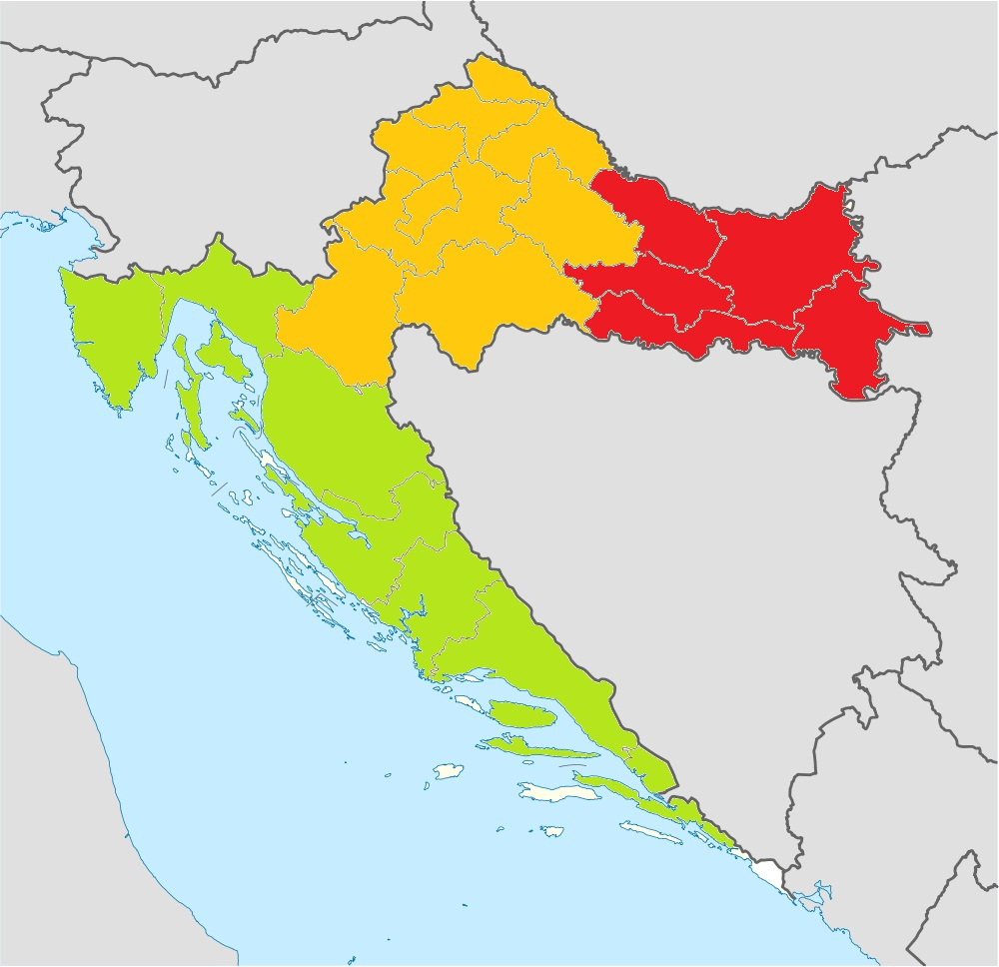
Istočna Hrvatska
Središnja Hrvatska
Primorska Hrvatska

Slika 1. Zemljopisna podjela Republike Hrvatske na tri regije načinjena radi usporedbe rezultata za potrebe istraživanja

Rezultati
U Republici Hrvatskoj seroprevalencija virusnog arteritisa konja kretala se od 6,6% do 28,8% tijekom istraživanog razdoblja. U odnosu na prvu godinu praćenja bolesti, tijekom 2010. godine seroprevalencija virusnog arteritisa konja na državnoj razini je iznosila 28,8% što je povećanje od čak 22,2%. U sljedećoj godini kontrole bolesti seroprevalencija pada na razinu od 19,5%, što iznosi smanjenje od 9,3%. Trend smanjivanja seroprevalencije nastavlja se i sljedeće, 2012. godine, kada je zabilježena seoprevalencija od 16,4% uz očito usporavanje trenda smanjivanja tako da je zabilježen trostruko manji pad nego godinu prije (Tablica 1., Slika 2.).
Analizom rezultata po istraživanim regijama (Slika 1.) ustanovljeno je da se seroprevalencija u Istočnoj Hrvatskoj kretala od 16,0% do 41,7% tijekom istraživanog razdoblja (Tablica 1., Slika 2.). U odnosu na početnu 2009. godinu, kada je seroprevalencija iznosila 16,0%, proširenost je značajno porasla sljedeće godine (41,7%) nakon čega se smanjila i uravnotežila u zadnje dvije godine praćenja provođenja mjera kontrole bolesti.
Seroprevalencija virusnog arteritisa konja se u Središnjoj Hrvatskoj u istraživanom razdoblju kretala od 3,1% do 11,2%. Početna seroprevalencija od 3,1% se značajno povećala tijekom 2010. godine (11,2%) nakon čega se smanjuje te ostaje uravnotežena u razdoblju 2011.-2012 (Tablica 1., Slika 2.).
Za razliku od navedenih regija, u Primorskoj Hrvatskoj, seroprevalencija EVA-a se povećala 2010. godine u odnosu na prvu godinu istraživanja te je ostala na istoj razni tijekom sljedećeg razdoblja. Najniža razina seroprevalencije zabilježena u ovoj regiji iznosila je 4,8% tijekom 2009. godine, a najviša 2011. godine od 13,9% (Tablica 1., Slika 2.).
Usporedbom seroprevalencije u navedenim regijama sa seroprevalencijom virusnog arteritisa konja na državnoj razini ustanovljeno je da je u cijelom istraživanom razdoblju seroprevalencija bolesti u Istočnoj Hrvatskoj značajno veća u odnosu na državnu razinu (p<0,0001). Seroprevalencija u Središnjoj Hrvatskoj tijekom cijelog istraživanog razdoblja bila je značajno manja u odnosu na državnu razinu (p<0,0001), a seroprevalencija u Primorskoj Hrvatskoj nije značajno odstupala u odnosu na državnu razinu (p=0,3098) s izuzetkom 2010. godine kada je bila značajno manja (p=0,0034).
Na županijskoj razini, tijekom istraživanog razdoblja najviša seroprevalencija u Istočnoj Hrvatskoj ustanovljena je u Vukovarsko-srijemskoj županiji (55,5%) tijekom 2012. godine (Tablica 1.). Analizirajući podatke za cijelo razdoblje istraživanja najviša seroprevalencija također je zabilježena u istoj županiji i kretala se od 41,2% do 55,5% s blagim trendom porasta. Uz navedenu županiju, najviša seroprevalencija zabilježena je u Osječko-baranjskoj županiji koja je 2010. godine iznosila 50,2%. U ovoj županiji nakon početnog značajnog povećanja seroprevalencije u razdoblju 2009.-2010., seroprevalencija se smanjila u razdoblju 2010.-2011. nakon čega ostaje ujednačena (Tablica 1.). Ove dvije županije sveukupno gledano imaju značajno najvišu seroprevalenciju u Istočnoj Hrvatskoj (p=0,0274) kao i na državnoj razini, dok je seroprevalencija u Požeško-slavonskoj na razini one određene u regiji. Za razliku od njih, Brodsko-posavska županija ima manju seoprevalenciju virusnog arteritisa konja od seroprevalencije u regiji dok u Virovitičko-podravskoj županiji nisu dokazane pozitivne životinje u posljednje tri godine.
U Središnjoj Hrvatskoj na županijskoj razini seroprevalencija od 20% i više zabilježena je u Međimurskoj županiji (22,7% - 2009.), županiji Grad Zagreb (21,4% - 2010.), Bjelovarsko-bilogorskoj (20,0% - 2011.) u po jednoj godini istraživanja (Tablica 1.). U odnosu na kretanje seroprevalencije u regiji, tijekom prve godine istraživanja Međimurska županija imala je statistički značajno višu seroprevalenciju (p=0,00000383). Tijekom 2011. statistički značajno viša seroprevalencija u odnosu na regiju zabilježena je u Bjelovarsko-bilogorskoj županiji (p=0,00121). U svim ostalim županijama tijekom cijelog razdoblja istraživanja seroprevalencija je bila u skladu sa seroprevalencijom u regiji za pojedinu godinu. Najnižu seroprevalenciju uz dostatan broj uzoraka za analizu rezultata imale su Zagrebačka županije i posebice Sisačko-moslavačka županija u kojoj se seroprevalencija kretala od 1,4% do 3,6% (Tablica 1.).
U Primorskoj Hrvatskoj tijekom istraživanog razdoblja nisu uočena značajna odstupanja seroprevalencije na županijskoj razini u odnosu na regiju. Jedino je tijekom 2010. godine Splitsko-dalmatinska županija imala statistički značajno veću seroprevalenciju (p=0,0165) koju treba tumačiti s oprezom s obzirom na mali broj dostavljenih uzoraka.
Broj dostavljenih uzoraka na pretrage tijekom istraživanog razdoblja se smanjivao na državnoj razini od 1070 uzoraka dostavljenih tijekom 2009. godine do 652 uzorka dostavljena tijekom 2012. godine. Trend opadanja broja uzoraka najizraženiji je u usporedbi početne godine kontrole bolesti i 2010. te u razdoblju 2011.-2012. (Tablica 1., Slika 3.).
Uspoređujući broj dostavljenih uzoraka po godinama provođenja kontrole virusnog arteritisa konja za istraživane regije uočljiv je različit trend dostave uzoraka.
U Istočnoj Hrvatskoj broj dostavljenih uzoraka je 2010. bio za čak 82% veći nego u početnoj godini kontrole bolesti. Ujednačen ostaje tijekom 2011. godine da bi značajniji pad bio zabilježen tijekom 2012. godine kada je smanjen na razinu iz prve godine provođenja programa kontrole bolesti (Tablica 1., Slika 3.).
U odnosu na početnu godinu broj dostavljenih uzoraka je značajno smanjen tijekom 2010. godine u Središnjoj i posebice Primorskoj Hrvatskoj. Nakon toga s područja Središnje Hrvatske tijekom 2011. godine broj dostavljenih uzoraka raste te ostaje na istoj razini tijekom 2012. godine. Nasuprot tome, broj uzoraka iz Primorske Hrvatske nastavlja padati i tijekom 2011. godine te ostaje na zanemarivoj razini i tijekom 2012. godine (Tablica 1., Slika 3.).
Na županijskoj razini najveći broj uzoraka tijekom istraživanog razdoblja dostavljan je iz Osječko-baranjske županije i dvije županije Središnje Hrvatske, Sisačko-moslavačke i Zagrebačke. Uz navedene, preko 10 uzoraka svake godine provođenja mjera kontrole bolesti dostavljano je iz Bjelovarsko-bilogorske, Brodsko-posavske, Požeško-slavonske i Virovitičko-podravske županije (Tablica 1.). Analizirajući rezultate regionalno, uočljivo je da je preko 10 uzoraka svake godine dostavljeno na pretrage iz četiri od pet županija Istočne Hrvatske, tri od deset županija Središnje Hrvatske i niti jedne od šest županija Primorske Hrvatske (Tablica 1.).
Sukladno brojnosti i strukturi populacije konja na području Republike Hrvatske naređene mjere provedene su u opsegu od 54,9% tijekom 2009. godine, prve godine provođenja kontrole virusnog arteritisa konja. Sljedeće godine pretraženo je ukupno 792 uzorka što čini 42,6% pretpostavljenog broja potrebnih pretraga. Trend smanjivanja opsega provođenja naređenih mjera nastavlja se i 2011. godine kada je dostavljeno i pretraženo 40,3% pretpostavljenih uzoraka. U posljednjoj godini obuhvaćenoj istraživanjem nastavljen je trend opadanja broja dostavljenih uzoraka i opsega provođenja naređenih mjera te je na pretrage dostavljeno ukupno 652 uzorka što rezultira provođenjem naređenih mjera u opsegu od 31,1% (Tablica 2.).

Tablica 1. Rezultati praćenja virusnog arteritisa konja u razdoblju od 2009. do 2012. godine prema
regijama i županijama Republike Hrvatske
ŽUPANIJE I REGIJE | REZULTATI SEROLOŠKIH PRETRAGA NA VIRUSNI ARTERITIS KONJA
ŽUPANIJE I REGIJE | 2009. |  | 2010. |  | 2011. |  | 2012.
ŽUPANIJE I REGIJE | Broj uzoraka | Seroprevalencija (%) | Broj uzoraka | Seroprevalencija (%) | Broj uzoraka | Seroprevalencija (%) | Broj uzoraka | Seroprevalencija (%)
Brodsko-posavska | 28 | 10,7 | 47 | 12,8 | 53 | 17,0 | 35 | 28,6
Osječko-baranjska | 109 | 17,4 | 317 | 50,2 | 227 | 29,1 | 204 | 32,8
Požeško-slavonska | 45 | 22,2 | 20 | 30,0 | 151 | 31,7 | 13 | 30,7
Virovitičko-podravska | 51 | 2,0 | 27 | 0,0 | 12 | 0,0 | 19 | 0,0
Vukovarsko-srijemska | 17 | 41,2 | 44 | 43,2 | 45 | 48,8 | 9 | 55,5
ISTOČNA HRVATSKA | 250 | 16,0 | 455 | 41,7 | 488 | 29,7 | 280 | 30,7
Bjelovarsko-bilogorska | 25 | 0,0 | 78 | 19,2 | 50 | 20,0 | 53 | 7,5
Grad Zagreb | 43 | 7,0 | 28 | 21,4 | 4 | 0,0 | 15 | 6,7
Karlovačka | 5 | 0,0 | 8 | 12,5 | 4 | 0,0 | 1 | 0,0
Koprivničko-križevačka | 34 | 2,9 | 6 | 0,0 | 9 | 0,0 | 8 | 12,5
Krapinsko-zagorska | 45 | 0,0 | 2 | 0,0 | 6 | 0,0 | 16 | 6,6
Međimurska | 22 | 22,7 | 1 | 0,0 | 18 | 5,6 | 6 | 16,6
Sisačko-moslavačka | 148 | 1,4 | 71 | 2,8 | 150 | 2,0 | 140 | 3,6
Varaždinska | 13 | 15,4 | 2 | 0,0 | 7 | 14,3 | 5 | 0,0
Zagrebačka | 175 | 1,7 | 80 | 8,8 | 103 | 7,8 | 81 | 7,5
SREDIŠNJA HRVATSKA | 510 | 3,1 | 276 | 11,2 | 351 | 6,6 | 325 | 4,9
Dubrovačko-neretvanska | 17 | 0,0 | 0 | 0,0 | 0,0 | 0,0 | 0 | 0,0
Istarska | 20 | 10,0 | 19 | 0,0 | 4 | 25,0 | 35 | 11,4
Ličko-senjska | 45 | 6,7 | 4 | 0,0 | 3 | 0,0 | 3 | 33,3
Primorsko-goranska | 81 | 4,9 | 23 | 8,7 | 8 | 12,5 | 6 | 0,0
Splitsko-dalmatinska | 135 | 4,4 | 13 | 38,5 | 14 | 7,1 | 3 | 0,0
Šibensko-kninska | 6 | 0,0 | 0 | 0,0 | 0 | 0,0 | 0 | 0,0
Zadarska | 6 | 0,0 | 2 | 0,0 | 7 | 28,5 | 0 | 0,0
PRIMORSKA HRVATSKA | 310 | 4,8 | 61 | 11,5 | 36 | 13,9 | 47 | 10,6
UKUPNO | 1070 | 6,6 | 792 | 28,8 | 875 | 19,5 | 652 | 16,4
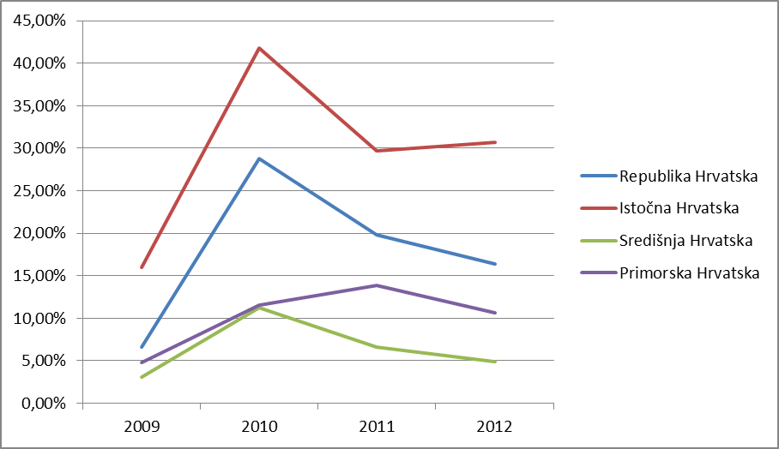
Slika 2. Grafički prikaz kretanja seroprevalencije virusnog arteritisa konja u istraživanom razdoblju na području Republike Hrvatske i prema istraživanim regijama

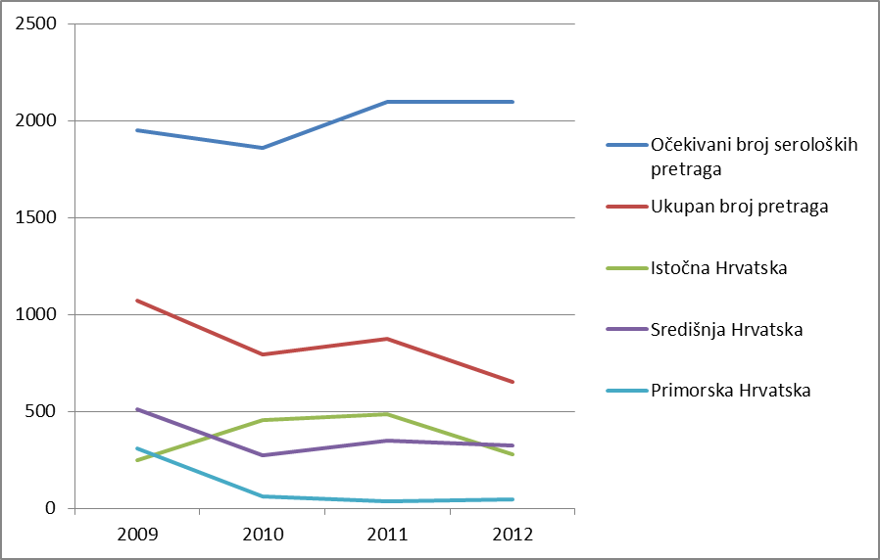
Slika 3. Grafički prikaz broja procijenjenih i dostavljenih uzoraka za pretrage na virusni arteritis konja u istraživanom razdoblju na području Republike Hrvatske i prema istraživanim regijama
Tablica 2. Opseg provođenja mjera kontrole virusnog arteritisa konja u Republici Hrvatskoj u razdoblju od 2009.- 2012. godine
Godina | Ukupni broj konja | Broj kobila | Očekivani broj pobačaja | Broj pastuha | Očekivani broj seroloških pretraga | Načinjeno pretraga | Postotak načinjenog od očekivanog broja pretraga
2009. | 17490 | 8062 | 290 | 1368 | 1948 | 1070 | 54,9%
2010. | 19306 | 8280 | 298 | 1265 | 1861 | 792 | 42,6%
2011.  2012. | 20041  20041 | 9953  9953 | 358  358 | 1379  1379 | 2095  2095 | 875  652 | 41,7%  31,1%

Rasprava
Virusni arteritis konja je bolest proširena na području cijele RH čija se seroprevalencija u istraživanom razdoblju kretala od 6,6% do 28,8%. Navedena seroprevalencija je nešto niža nego u pojedinim državama u okruženju, primjerice susjednoj Mađarskoj (SZEREDI i sur., 2005.) i Bugarskoj (CHENCHEV i sur., 2004.). Proširenost bolesti ne iznenađuje s obzirom da je virusni arteritis konja desetljećima proširen u većini Europskih država. Tako je primjerice seroprevalencija u Švicarskoj 1973. bila 11,3%, u Engleskoj iste godine 2,3%, dok je u Nizozemskoj 1975. iznosila 14% (HOLYOAK i sur., 2008.). Nakon toga seroprevalencija krajem 80-ih i početkom 90-ih godina 20. stoljeća se povećava pa je primjerice u Njemačkoj 1987. seroprevalencija iznosila 1,8% da bi se do 1994. povećala na 20% (BELL i sur., 2006.). Sukladno navedenome, zabilježena seroprevalencija virusnog arteritisa konja na području RH tijekom istraživanog razdoblja je očekivana i čak nešto niža od proširenosti u većini europskih država.
Analizirajući podatke za istraživano razdoblje jasno je vidljivo da je seroprevalencija u Istočnoj Hrvatskoj cijelo vrijeme značajno viša dok je seroprevalencija u Središnjoj Hrvatskoj značajno niža od državne razine. Ovi podaci ukazuju da je Istočna Hrvatska, a posebice Osječko-baranjska i Vukovarsko-srijemska županija, područja s najproširenijim virusnim arteritisom konja. Nasuprot tome, Središnja Hrvatska je područje najnižeg rizika s najmanjom seroprevalencijom, posebice u Sisačko-moslavačkoj županiji. Kako je prema službenim podacima Hrvatskog centra za konjogojstvo (ČAČIĆ i sur., 2010.; KORABI i sur., 2011.; KORABI i sur., 2012.) u navedenim županijama značajna razlika u pasminskoj strukturi konja, gdje je dominantna pasmina u navedenim županijama Istočne Hrvatske lipicanska, a u Sisačko-moslavačkoj hrvatski posavac, proizlazi da je na području RH pasmina značajan čimbenik rizika za virusni arteritis konja. Navedeno je u skladu s rezultatima ranijeg istraživanja kada, 2005. godine, nisu dokazana specifična protutijela za virus arteritisa konja pretraživanjem nasumično odabranih uzoraka podrijetlom od konja pasmine hrvatski posavac (BARBIĆ i sur., 2009.).
Podaci o kretanju seroprevalencije po godinama na području RH ukazuju da se bolest značajno proširila tijekom 2010. godine kada je seroprevalencija porasla za čak 22,2%. Navedeno povećanje nedvojbeno dokazuje značajno širenje uzročnika na području cijele države u prilog čemu ide i povećana seroprevalencija u svim istraživanim regijama. Najznačajnije širenje bolesti zabilježeno je u Istočnoj Hrvatskoj sa porastom seroprevalencije od čak 25,7%. Povećanje od 8,1% zabilježeno je u Središnjoj Hrvatskoj dok je u Primorskoj Hrvatskoj seroprevalencija povećana 6,7% (Tablica 1., Slika 2.). Ovakve značajne regionalne razlike u porastu seroprevalencije virusnog arteritisa konja tijekom 2010. godine vjerojatno su posljedica značajnijeg širenja bolesti u pojedinim većim uzgojima konja lipicanske pasmine na istoku RH.
Daljnjim provođenjem kontrole bolesti tijekom 2011. godine uočljiv je pad seroprevalencije na državnoj razini od 9,3%. Najznačajniji pad seroprevalencije zabilježen je u Istočnoj Hrvatskoj od čak 12,0%. U Središnjoj Hrvatskoj seroprevalencija je smanjena za 4,6%, dok se u Primorskoj Hrvatskoj povećala za 2,4%. Navedeni rezultati mogu se tumačiti isključivo regionalno različitim opsegom provođenja mjera kontrole bolesti. Naime, u obje regije gdje je došlo do smanjivanja seroprevalencije 2011. u odnosu na 2010. godinu, evidentan je i porast broja dostavljenih uzoraka kao pokazatelj opsežnijeg provođenja mjera kontrole bolesti tijekom 2011. godine. Za razliku od navedenih, u Primorskoj Hrvatskoj broj dostavljenih uzoraka je smanjen za 41% što je očito rezultiralo i suprotnim trendom, odnosno porastom seroprevalencije u ovoj regiji suprotno kretanju seroprevalencije na državnoj razini kao i u ostale dvije regije.
Poveznica broja dostavljenih uzoraka, koji su objektivan pokazatelj opsega provođenja naređenih mjera, i uspješnosti kontrole bolesti uočljiva je i sljedeće, 2012. godine. Iako seroprevalencija na državnoj razini pada za daljnjih 3,1% u Istočnoj Hrvatskoj nakon značajnog pada u prethodnoj godini seroprevalencija ponovo raste za 1,0%. Navedeno možemo povezati s brojem dostavljenih uzoraka iz Istočne Hrvatske koji se značajno smanjio, za čak 32,6%. Nasuprot tome približno isti opseg provođenja mjera kontrole virusnog arteritisa konja u Središnjoj Hrvatskoj 2012. godine u odnosu na prethodnu godinu, rezultira daljnjim smanjivanjem seroprevalencije bolesti za 1,7%. Čak i zasigurno nedostatan za objektivnu kontrolu bolesti, ali ipak povećan broj dostavljenih uzoraka iz Primorske Hrvatske, rezultira smanjenjem seroprevalencije u ovoj regiji za 3,3%.
Navedeni rezultati praćenja seroprevalencije po regijama dokazuju izravnu poveznicu kretanja proširenosti bolesti s opsegom provođenja naređenih mjera kontrole virusnog arteritisa konja. Stoga je zabrinjavajući podatak da se opseg provođenja mjera kontrole na području RH smanjuje iz godine u godinu (Tablica 2.). Iz prikazanih podataka jasno je vidljivo da je u RH izražen trend povećavanja broja konja koji je u razdoblju 2009.-2011. iznosio 14,6%. Nasuprot tome broj dostavljenih uzoraka na pretrage za virusni arteritis konja smanjio se u istom razdoblju za 18,2% s dodatnim smanjenjem od 25,5% tijekom 2012. godine. Smanjivanje opsega provođenja naređenih mjera sa početnih 54,9% na 31,1% tijekom 2012. godine, zasigurno predstavlja značajan rizik od nekontroliranog širenja bolest u konja na području RH. Iako rezultati kretanja seroprevalencije u istraživanom razdoblju pokazuju da se proširenost bolesti nakon povećanja seroprevalencije 2010. godine smanjuje tijekom 2011. i 2012., ovaj pozitivan trend potvrđuje pravilno usmjerene i učinkovite mjere kontrole koje i uz smanjeni opseg provođenja još uvijek rezultiraju smanjivanjem seroprevalencije. Međutim, uočljivo je usporavanje pada seroprevalencije na državnoj razini koje je 2010.-2011. iznosilo 9,3% da bi se smanjilo na 3,1% za razdoblje 2011.-2012. Nastavkom smanjivanja opsega provođenja mjera zasigurno se ne može očekivati nastavak trenda smanjivanja seroprevalencije nego je izvjesno ponovno nekontrolirano širenje bolesti. Nadalje, uz sve manji opseg kontrole bolesti u populaciji konja ostaje sve više perzistentno inficiranih pastuha u kojima genetskim izmjenama mogu nastajati novi značajno virulentniji sojevi uzročnika te izazvati opsežne epizootije bolesti (HEDGES i sur.,1999.) s mogućim velikim gospodarskim štetama i nedoknadivim uzgojnim gubicima, posebice u uzgoju lipicanske pasmine konja u RH. Stoga bi se propisane mjere koje su se pokazale učinkovitim u kontroli bolesti, morale započeti trenutno provoditi u punom opsegu kako bi iskoristili još uvijek povoljnu epizootiološku situaciju te izbjegli neželjene posljedice i potpuni gubitak kontrole nad ovom značajnom bolešću konja u RH.

Zaključci

1. Virus arteritisa konja je široko proširena bolest na području cijele Republike Hrvatske.
2. Seroprevalencija virusnog arteritisa konja tijekom razdoblja 2009. – 2012. se kretala od 6,6% do 28,8%.
3. Nakon značajnog širenja bolesti 2010. godine na području cijele RH, provođenjem propisanih mjera kontrole proširenost bolesti se smanjuje posljednje dvije godine.
4. Istočna Hrvatska, a posebice Osječko-baranjska i Vukovarsko-srijemska županija, s uzgojima konja u kojima je najzastupljenija lipicanska pasmina, su područja s najvećom proširenošću bolesti, dok je najniža seroprevalencija na području Središnje Hrvatske.
5. Dokazana je izravna povezanost između opsega provođenja propisanih mjera i uspješnosti kontrole bolesti kroz kretanje seroprevalencije na regionalnoj razini.
6. Opseg provođenja propisanih mjera kontrole bolesti na državnoj razini se kontinuirano smanjuje u istraživanom razdoblju uz istovremeno smanjivanje seroprevalencije što potvrđuje dobru usmjerenost i učinkovitost propisanih mjera kontrole bolesti.
7. Nastavak smanjivanja opsega provođenja mjera kontrole bolesti u vrlo kratkom roku rezultirati će nekontroliranim širenjem bolesti sa značajnim gospodarskim i nenadoknadivim uzgojnim gubicima.
8. Trenutno započinjenje provođenja mjera kontrole u punom opsegu omogućiti će iskorištavanje, još uvijek, povoljne epizootiološke situacije virusnog arteritisa konja u svrhu daljnje kontrole i suzbijanja bolesti.

Zahvale
U prvom redu zahvaljujem se svome mentoru, prof. dr. sc. Ljubi Barbiću na stručnim uputama i potpori. Također, zahvaljujem se svima koji su svojim savjetima i potpori pomogli u izradi ovog rada.

Popis literature

ANONIMNO (2009): Pravilnik o mjerama kontrole arteritisa konja. Narodne novine, 62/09.
BARBIĆ, LJ., N. TURK, Z. MILAS, V STAREŠINA, Z. ŠTRITOF, J. HABUŠ, V. STEVANOVIĆ, J. MADIĆ (2009): Seroprevalence of equine viral arteritis in Croatia - variable specificity of immunoenzyme assay in different horse population. U: Programme & Proceedings: 20 years of ESVV: Integrating classical and molecular virology. Budimpešta, Mađarska, 66.
BARBIĆ, LJ., V. STEVANOVIĆ, V. MOJČEC, S. KOVAČ, I. LOJKIĆ, T. BEDEKOVIĆ,
N. LEMO, V. STAREŠINA, J. MADIĆ (2012): Influence of persistent infection to
molecular diagnostic of equine viral arteritis. IXth International Congress of
Veterinary Virology, 4-7 September, Madrid, Spain, 226-226.
BELL, S. A., U. B. R. BALASURIYA, N. J. MACLACHLAN (2006): Equine Viral Arteritis. Clinical
Techniques in Equine Practice 5, 233-238.
BROADDUS, C. C., U. B. R. BALASURIYA, P. J. TIMONEY, J. L. R. WHITE, C. MAKLOSKI,
K. TORRISI, M. PAYTON, G. R. HOLYOAK (2011): Infection of embryos following
insemination of donor mares with equine arteritis virus infective semen. Theriogenology 76,
47-60.
CHENCHEV, I., G. GEORGIEV, N. NEDELCHEV, Y. IVANOV (2004): Studies on arteriviral infection in Bulgaria. Bulg. J. Vet. Med. 7, 155-158.
CHOLLETI, H., M. PAIDIKONDALA, M. MUNIR, M. HAKHVERDYAN, C. BAULE (2013):
Equine arteritis virus induced cell death is associated with activation of the intrinsic apoptotic
signalling pathway. Virus Research 171, 222-226.
Čačić, M., N. Korabi, D. Tadić, S. Kolarić, D. Žubrinić, M. Mlađenović, A. Šoš, M. Čabrajec (2010): Godišnje izvješće konjogojstva u Republici Hrvatskoj 2009. s registrom ždrebljenja. Hrvatski centar za konjogojstvo – Državna ergela Lipik, Hrvatska.

DEL PIERO, F., P. A. WILKINS, J. W. LOPEZ, A. L. GLASER, E. J. DUBOVI, D. H. SCHLAFER,
D. H. LEIN (1997): Equine viral arteritis in newborn foals: clinical, pathological, serological,
microbiological and immunohistochemical observations. Equine Veterinary Journal 29,
178-185.
DREW, T. W. (2012): Equine viral arteritis. U: OIE Manual of Diagnostic Tests and Vaccines
for Terrestrial Animals, 904.-918.
HEDGES, J. F., U. B. R. BALASURIYA, P. J. TIMONEY, W. H. MCCOLLUM,
N. J. MACLACHLAN (1999): Genetic Divergence with Emergence of Novel Phenotypic
Variants of Equine Arteritis Virus during Persistent Infection of Stallions. Journal of Virology 73, 3672-3681.
HOLYOAK, G. R., U. B. R. BALASURIYA, C. C. BROADDUS, P. J. TIMONEY (2008): Equine
viral arteritis: Current status and prevention. Theriogenology 70, 403-414.
Korabi, N., D. Tadić, S. Kolarić, M. Kolarić, D. Žubrinić, M. Mlađenović, A. Šoš, M. Čabrajec, V. Zanetti (2011): Godišnje izvješće konjogojstva u Republici Hrvatskoj 2010. sa registrom ždrebljenja. Hrvatski centar za konjogojstvo – Državne ergele Đakovo i Lipik, Lipik, Hrvatska.
Korabi, N., D. Tadić, M. Mlađenović, M. Šošić, M. Čabrajec, M. Kolarić, K. Filipović, S. Šoltić (2012): Godišnje izvješće konjogojstva u Republici Hrvatskoj u 2011. godini. Hrvatski centar za konjogojstvo – Državne ergele Đakovo i Lipik, Lipik, Hrvatska.
LARSEN, L. E., T. STORGAARD, E. HOLM (2001): Phylogenetic characterisation of the G_{L}
sequences of equine arteritis virus isolated from semen of asymptomatic stallions and fatal
cases of equine viral arteritis in Denmark. Veterinary Microbiology 80, 339-346.

MISZCZAK, F., L. LEGRAND, U. B. R. BALASURIYA, B. FERRY-ABITBOL, J. ZHANG,
A. HANS, G. FORTIER, S. PRONOST, A. VABRET (2012): Emergence of novel equine
arteritis virus (EAV) variants during persistent infection in the stallion: Origin of the 2007
French EAV outbreak was linked to an EAV strain present in the semen of a persistently
infected carrier stallion. Virology 423, 165.174.
MOORE, B. D., U. B. R. BALASURIYA, J. L. WATSON, C. M. BOSIO, R. J. MACKAY, N. J.
MACLACHLAN (2003): Virulent and avirulent strains of equine arteritis virus induce
different quantities of TNF-alpha and other proinflammatory cytokines in alveolar and blood-
derived equine macrophages. Virology 314, 662-670.
NEWTON, J. R., J. L. WOOD, F. J. CASTILLO-OLIVARES, J. A. MUMFORD (1999): Serological
surveillance of equine viral arteritis in the United Kingdom since the outbreak in 1993.
Vet. Rec. 145, 511-516.
OIE (2013): (http://www.oie.int/en/animal-health-in-the-world/oie-listed-diseases-2013/)
ROLA, J., M. LARSKA, J. G. ROLA, S. BELÁK, G. L. AUTORINO (2011): Epizotiology and
phylogeny of equine arteritis virus in hucul horses. Veterinary Microbiology 148, 402-407.
SNIJDER, E. J., H. VON TOL, K. W. PEDERSEN, M. J. B. RAAMSMAN, A. A. F. DE VRIES
(1999): Identification of a Novel Structural Protein of Arteriviruses. Journal of Virology 73,
6335-6345.
SNIJDER, E. J., J. J. M. MEULENBERG (1998): The molecular biology of arteriviruses. Journal of
General Virology 79, 961-979.
SURMA-KURUSIEWICZ, K., S. WINIARCZYK, L. ADASZEK (2013): Comparative analysis of ORF5 nucleotide sequences and amino acid sequences of the GP5 protein of equine arteritis virus (EAV) detected in the semen of stallions from Eastern Poland. Research in Veterinary Science 94, 361-367.
SZEREDI, L., A. HORNYAK, V. PALFI, T. MOLNAR, R. GLAVITAS, B. DENES (2005): Study on the epidemiology of equine arteritis virus infection with different diagnostic techniques by investigating 96 cases of equine abortion in Hungary. Vet. Microbiol. 108, 235-242.
TIMONEY, P. J. (2002): Equine viral arteritis. U: Equine Respirator Diseases (P. Lekeux, ur.).
IVIS, Ithaca, NY, USA, 181-182.
VAIRO, S., A. VANDEKERCKHOVE, L. STEUKERS, S. GLORIEUX, W. VAN DEN BROECK,
H. NAUWYNCK (2012): Clinical and virological outcome of an infection with the Belgian
equine arteritis virus strain 08P178. Veterinary Microbiology 157, 333-344.
ZHANG, J., F. MISZCZAK, S. PRONOST, C. FORTIER, U. B. R. BALASURIYA, S. ZIENTARA,
G. FORTIER, P. J. TIMONEY (2007): Genetic variation and phylogenetic analysis of 22
French isolates of equine arteritis virus. Arch. Virol. 152, 1977-1994.

Serološko praćenje proširenosti virusnog arteritisa konja u Republici Hrvatskoj i prosudba provođenja mjera kontrole u razdoblju od 2009. do 2012. godine

Juraj Kolaković
Zavod za mikrobiologiju i zarazne bolesti s klinikom, Veterinarski fakultet Sveučilišta u Zagrebu
__________________________________________________________________________________
Sažetak
Virusni arteritis konja je široko proširena, gospodarski i uzgojno značajna zarazna bolest konja. Bolest je prvi put dokazana u Republici Hrvatskoj 2005. godine, a od 2009. godine sustavno se kontrolira sukladno zakonski propisanim mjerama kontrole i suzbijanja bolesti. Cilj ovog rada bio je istražiti proširenost virusnog arteritisa konja na području Republike Hrvatske tijekom četverogodišnjeg razdoblja te ustanoviti rizična područja i procijeniti uspješnost i opseg provođenja propisanih mjera kontrole bolesti. Rezultati istraživanja pokazali su da se nakon povećavanja seroprevalencije 2010. godine u odnosu na 2009., proširenost bolesti smanjuje tijekom 2011. i 2012. godine, što potvrđuje učinkovitost provođenih mjera kontrole bolesti. Dokazano je da je Istočna Hrvatska generalno područje najvećeg rizika za virusni arteritis konja tijekom cijelog istraživanog razdoblja s najvećom seroprevalencijom u Vukovarsko-srijemskoj i Osječko-baranjskoj županiji. Nadalje, analizom podataka ustanovljena je izravna povezanost širenja bolesti i opsega provođenja mjera kontrole. Kako je rezultatima istraživanja dokazano da se opseg provođenja mjera kontrole bolesti na državnoj razini sustavno smanjuje u istraživanom razdoblju, nameće se zaključak da je trenutni početak provođenja mjera u punom opsegu neophodan kako bi se iskoristila, još uvijek, povoljna epizootioločka situacija i spriječilo nekontrolirano širenje bolesti. U suprotnom, nastavak trenda smanjivanja opsega provođenja naređenih mjera zasigurno će u skoro vrijeme rezultirati velikim gospodarskim i nenadoknadivim uzgojnim gubicima u konjogojstvu Republike Hrvatske.

Klučne riječi: virusni arteritis konja, seroprevalencija, mjere kontrole
__________________________________________________________________________________

Serosurveillance of equine viral arteritis in Croatia and evaluation of control measures during period 2009. – 2012.

Juraj Kolakovic
Department of microbiology and infectious diseases with clinic, Veterinary faculty at University of Zagreb
__________________________________________________________________________________
Summary

Equine viral arteritis is widely spread, economically important infectious disease. This disease was confirmed for the first time in Croatia during year 2005, and from year 2009 it has been controled by mandatory measures. The aim of this study was to investigate seroprevalence of equine arteritis virus infection in Croatia during the four-year period. Also, the aim was to detect high risk areas, and to evaluate results of performed mandatory control measures of the disease in Croatia. The results have shown a raise in seroprevalence in year 2010 in comparison to year 2009. The seroprevalence of the equine arteritis virus is declining in years 2011 and 2012, which proves effectiveness of the mandatory control measures. It is proven that Eastern Croatia is in general the region of the highest risk for equine viral arteritis during the whole period of this study. The highest seroprevalence in Eastern Croatia was detected in Osjecko-baranjska and Vukovarsko-srijemska county. The direct correlation between the rang of conducting the mandatory controle measures and the spreading of the disease has been proven. It has also been detected that the rang of conducting the mandatory control measures has been falling every year on state level. Still, the situation in Croatia is favourable for preventing uncontrollable spreading of the disease, therefore the mandatory control measures must be conducted in significantly higher range. In contrast, the trend of declining range of mandatory control measures conducting is going to lead to high economic losses in horse industry in Croatia.

Key words: equine viral arteritis, seroprevalence, control measures
__________________________________________________________________________________

